Kultura i mediji: Kronike iz Narnije: Lav, vještica i ormar (igrani film)

nastava na daljinu

Udžbenik i radna bilježnica Hrvatski bez granica 6
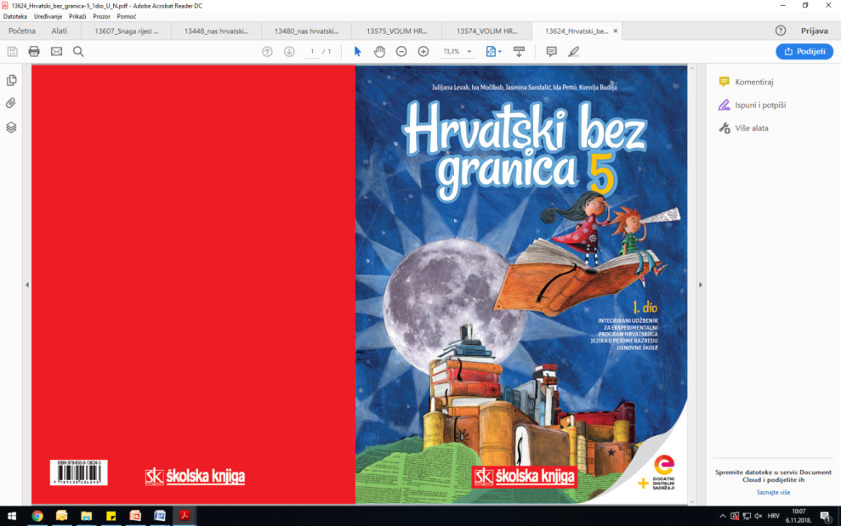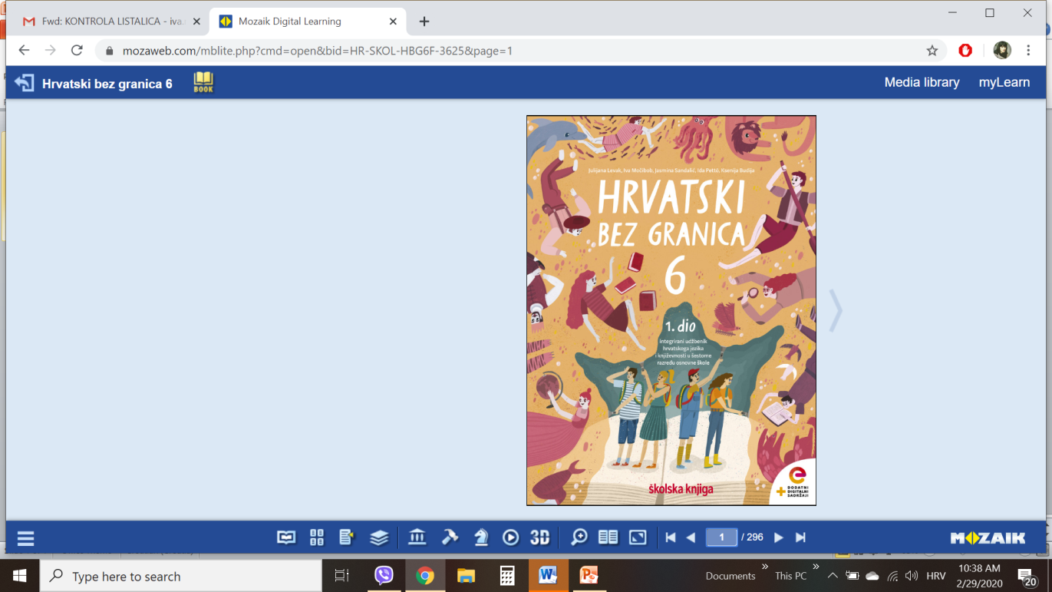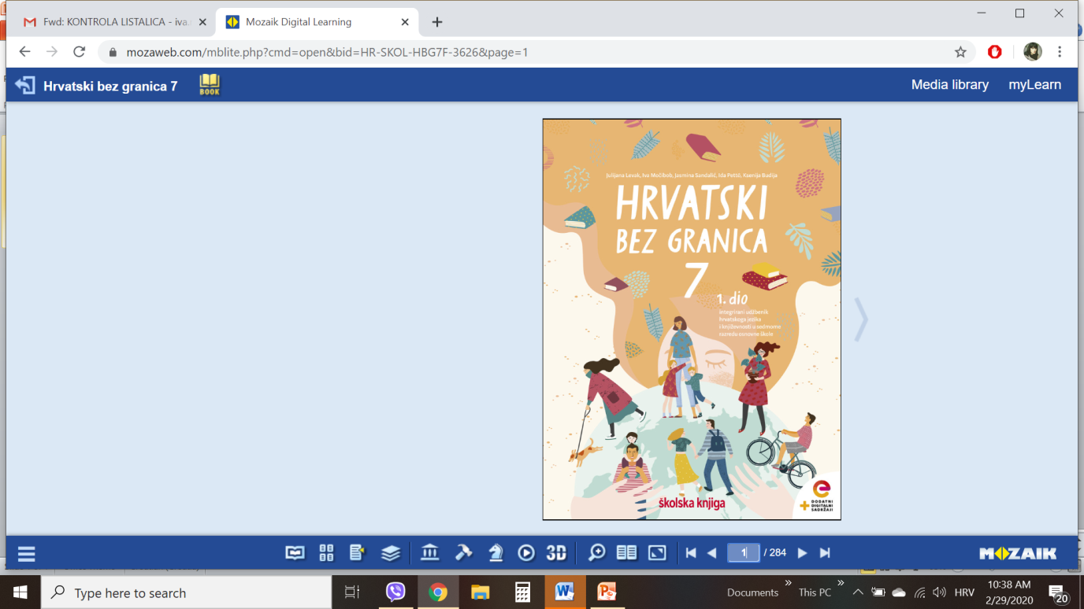

VRIJEME OSTVARIVANJA: _______________________________
BROJ SATI NASTAVE: 3 sata

Dragi učeniče / draga učenice, u satima koji slijede:
- izdvojit ćeš obilježja igranoga filma
- objasnit ćeš kako različita filmska izražajna sredstva (filmski kadar, filmski plan i kut snimanja) utječu na doživljaj filma.

Pažljivo čitaj upute u zadatcima. Aktivnosti su planirane za 3 nastavna sata. Tako ih i raspodijeli. Planiraj vrijeme za svaku pojedinu aktivnost. Obavljene zadatke pošalji svojemu učitelju / svojoj učiteljici na dogovoreno mjesto i u dogovoreno vrijeme.

1., 2. i 3. SAT – KULTURA I MEDIJI: Andrew Adamson [endru adamson], Kronike iz Narnije: Lav, vještica i ormar (igrani film)

OPIS AKTIVNOSTI
1. aktivnost – razgovor, priprema za susret s igranim filmom
Otvori 20. stranicu u udžbeniku Hrvatski bez granica 6, 2. dio (https://www.e-sfera.hr/prelistaj-udzbenik/0e286b24-d8b6-4359-9b9b-ad79bdbd78b1). Prisjeti se ulomka iz Narnijskih kronika Clivea Staplesa Lewisa i situacije u kojoj se našlo četvero djece koja su iz Londona doputovala u kuću strogoga profesora u srcu Engleske. Kamo je znatiželja odvela najmlađu od njih? Pokušaj predvidjeti što će se dogoditi s Lucy nakon što se zatekla usred noći u šumi, s druge strane golemoga ormara…

Prije gledanja filma pročitaj zadatak u rubrici Uoči u filmu, udžbenik, str. 20.

2. aktivnost – gledanje filma
U bilježnicu zapiši osnovne podatke o filmu – godinu snimanja, ime redatelja i scenarista, glumaca koji tumače glavne uloge. Pogledaj film.

3. aktivnost – provjeravanje razumijevanja filma i prepoznavanje pojmova iz filmske umjetnosti
Nakon slušanja gledanja filma usmeno odgovori na pitanja u rubrici Razumijevanje filma, udžbenik, str. 21. Zaigraj kviz na poveznici https://wordwall.net/play/484/218/270.

5. aktivnost – stvaralački zadatak
Po kojim pojedinostima možeš zaključiti da je riječ o filmu koji priprada fantastičnome žanru? Koji su likovi u filmu oživljeni postupkom računalne animacije? Koji ti se od njih najviše svidio?

